Фотографии по избранию старост и общественного совета от 30.03.2019г.
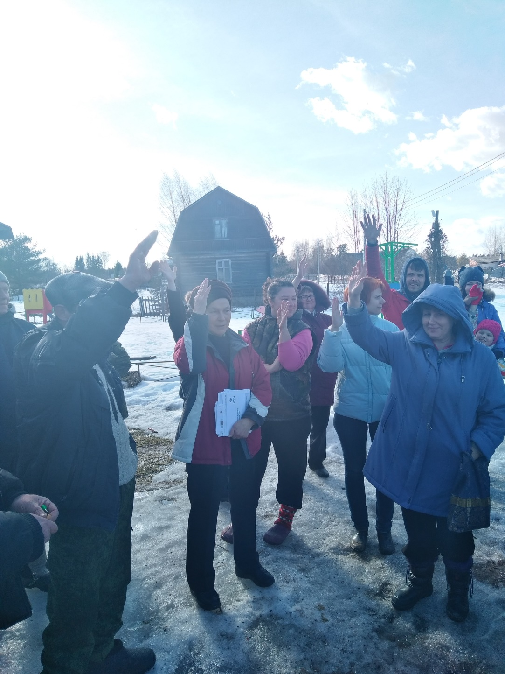
п. Яблоновка (избрание старосты).

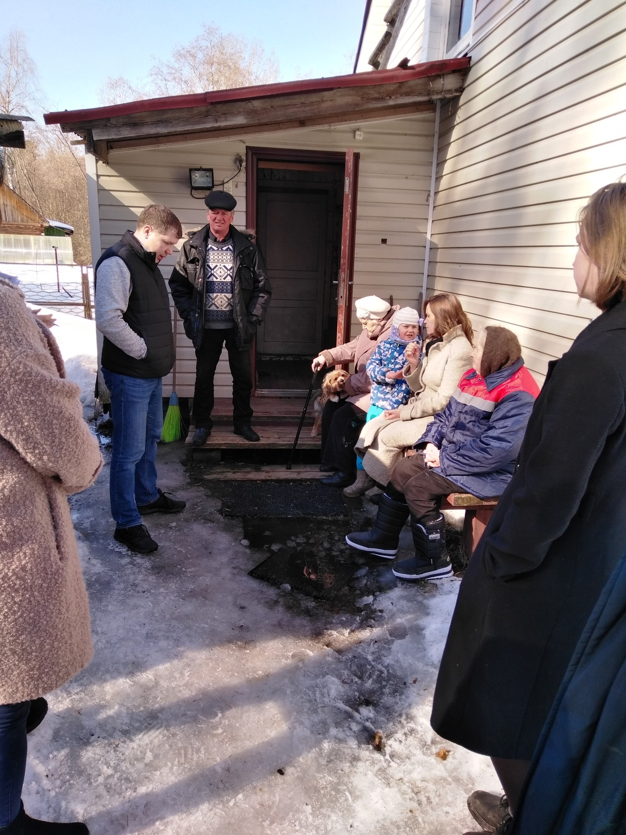
п. Новинка (избрание старосты и общественного совета)
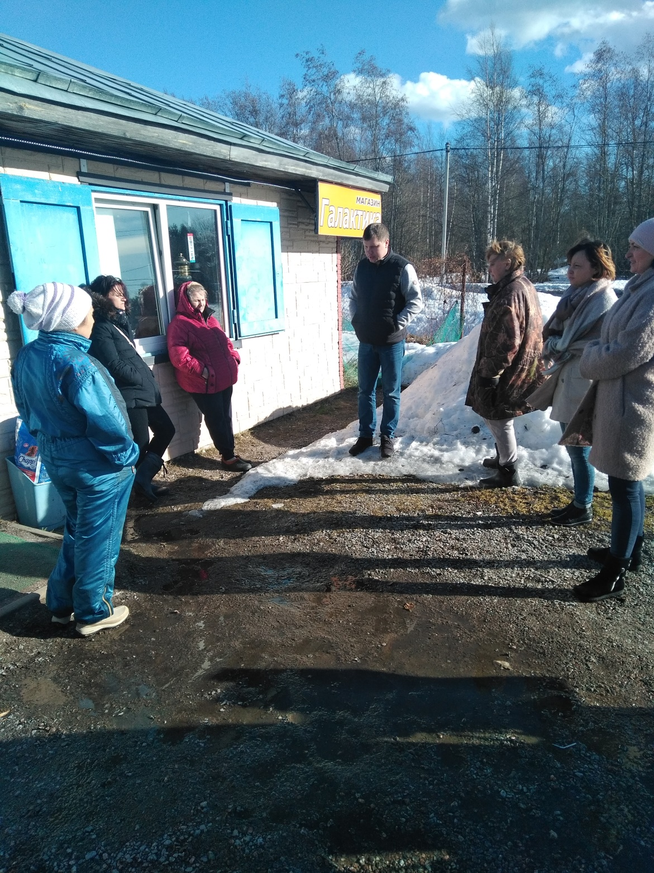
п. Приладожское, п. Черемухино (избрание старосты и общественного совета).

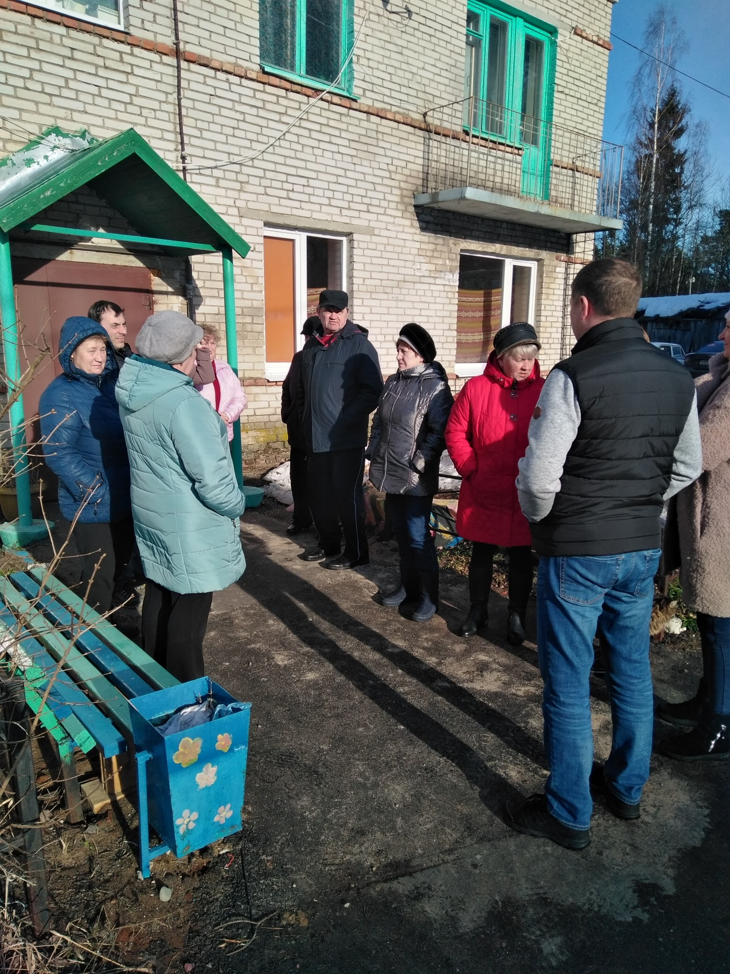
п. Владимировка
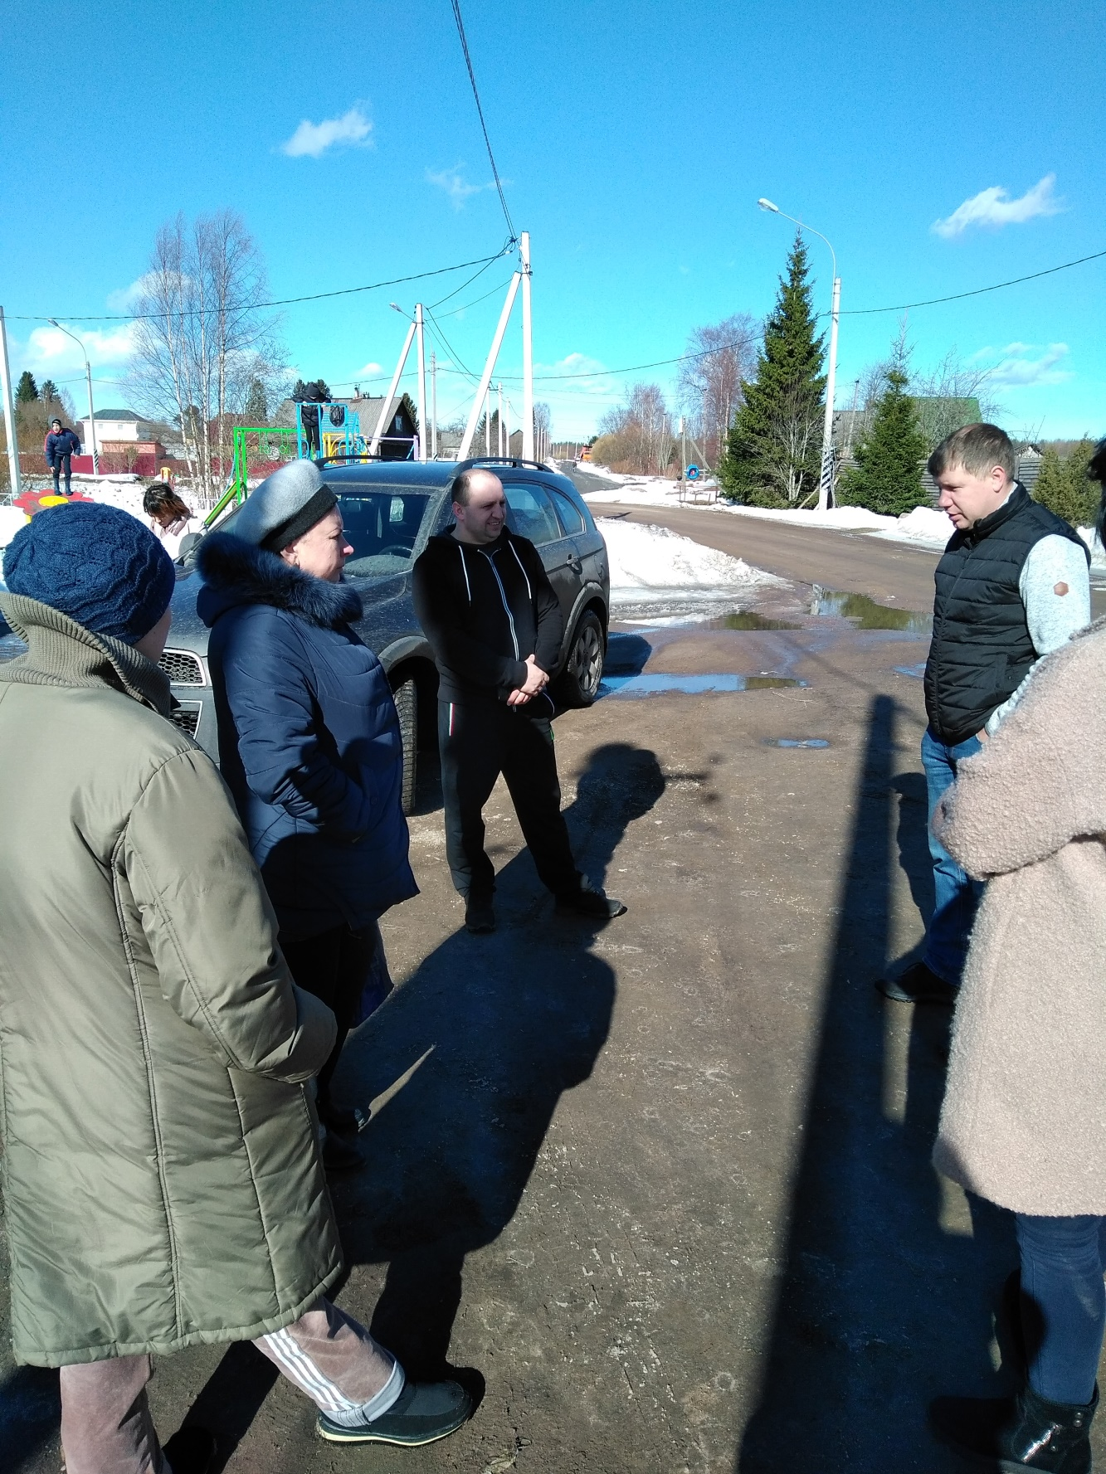
п. Портовое, п. Соловьево (избрание старосты)
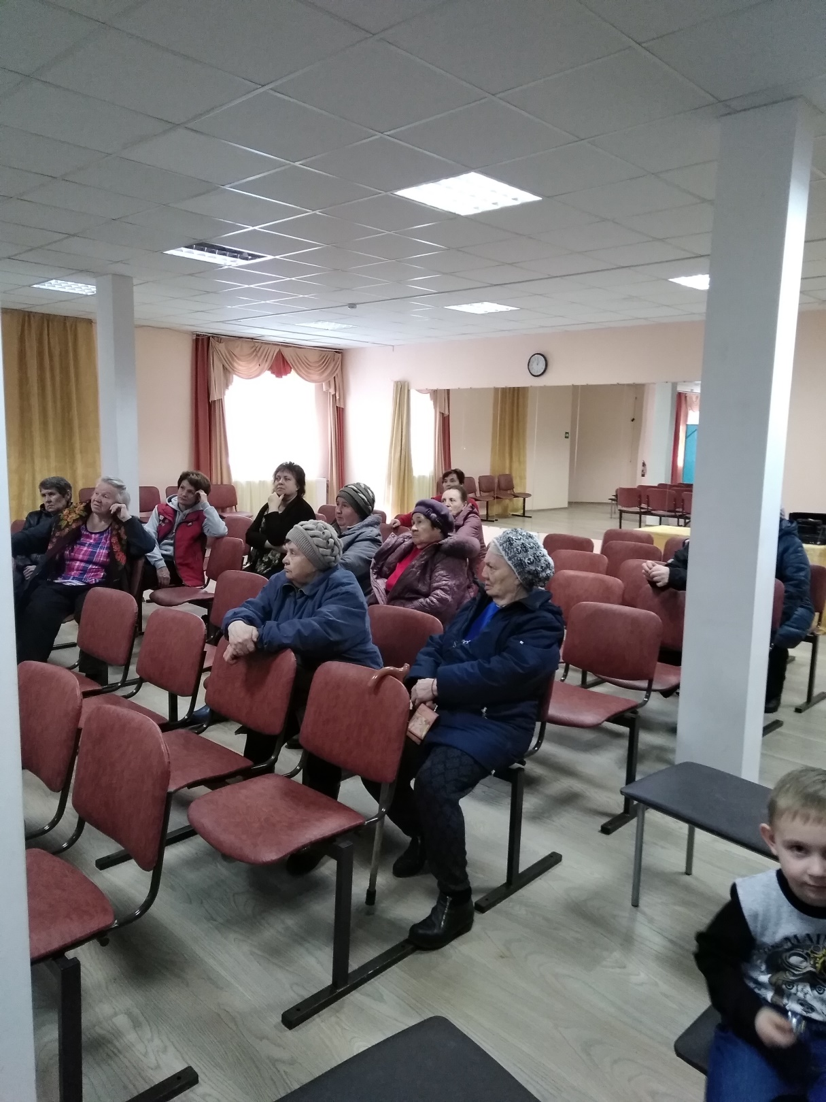
п.ст. Громово (избрание старосты).
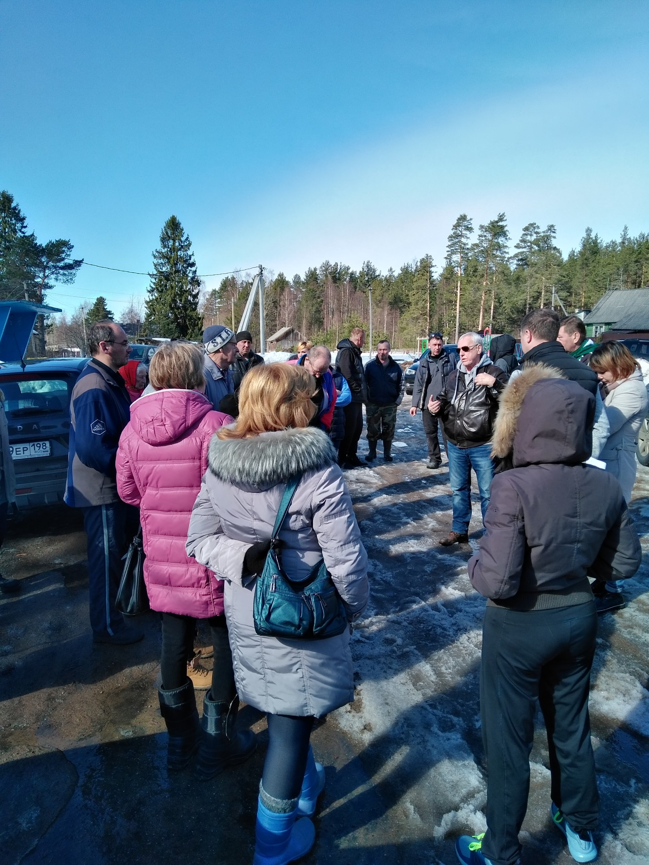
п. Красноармейское, п. Славянка, п. Гречухино (избрание старосты и общественного совета).

